Teoría dos Grafos

**Relatório do Projeto – Parte 1**

|  |  |
| --- | --- |
| Nome do Integrante | TIA |
| Artur Valladares Hernandez Giacummo | 32129221 |
| Mateus Yoon | 32159609 |
|  |  |
|  |  |
|  |  |

**Conteúdo do Relatório**

**Grafo sobre o comércio exterior brasileiro**

Sabemos do amplo potencial econômico brasileiro no mercado mundial, principalmente na área de commodities. No entanto, tal potencial parece que não está sendo muito aproveitado para um crescimento econômico e melhora das condições do país. Com isso, procuramos informações sobre o comércio exterior brasileiro, mais especificamente o quanto o brasil importa a exporta de outros países para tentar entender o balanço econômico, já que esse mercado pode ajudar o país em muitos aspectos e principalmente a atingir algumas metas das ODS.

# ODS contempladas

ODS 1 - Erradicação da Pobreza: O comércio exterior pode ajudar a reduzir a pobreza, criando empregos, aumentando a renda e proporcionando acesso a mercados para produtores em países em desenvolvimento.

ODS 8 - Trabalho Decente e Crescimento Econômico: O comércio internacional pode promover o crescimento econômico e a criação de empregos.

ODS 9 - Indústria, Inovação e Infraestrutura: O comércio exterior está diretamente relacionado ao desenvolvimento de infraestrutura e à promoção da inovação em setores econômicos.

ODS 12 - Consumo e Produção Responsáveis: O comércio internacional envolve o movimento de bens e serviços, e práticas de consumo e produção responsáveis podem ser promovidas por meio de regulamentações comerciais e acordos que incentivam a sustentabilidade.

ODS 17 - Parcerias para as Metas: A cooperação internacional em comércio exterior é essencial para alcançar muitos dos ODS, pois envolve parcerias entre países, organizações e setores públicos e privados.

**Grafo**

# Teste do Menu Opção a) Ler dados do arquivo grafo.txt

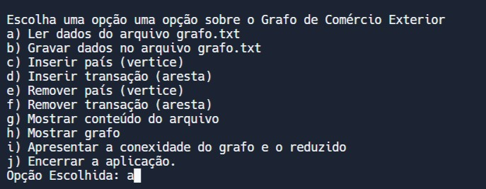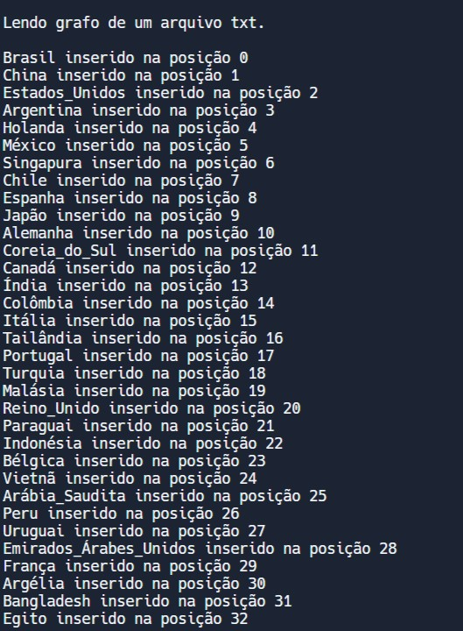

Teoría dos Grafos

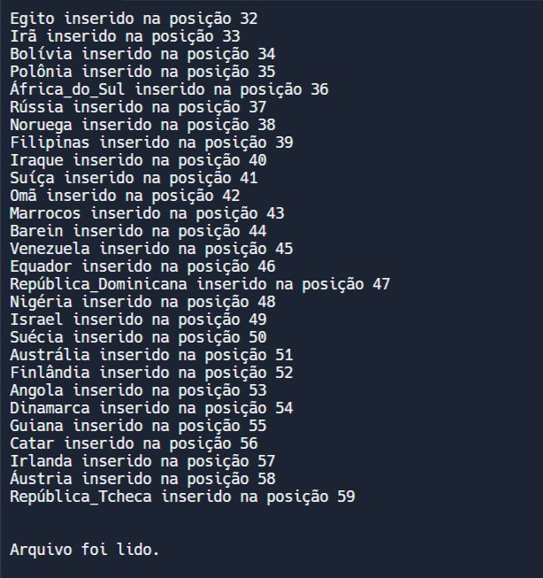

Se o grafo não for vazio

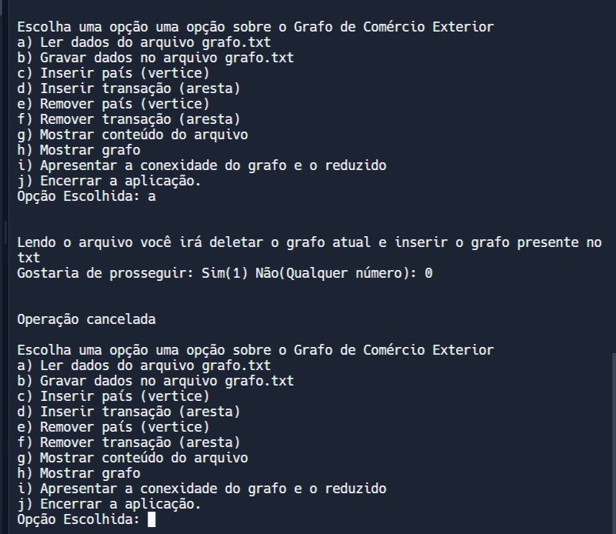

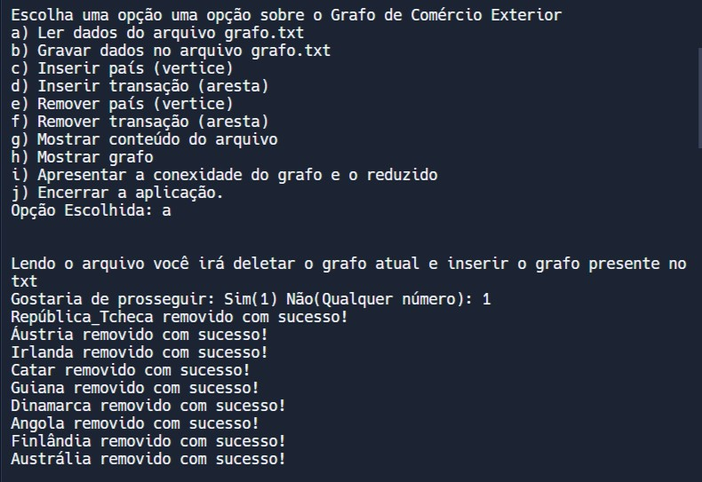

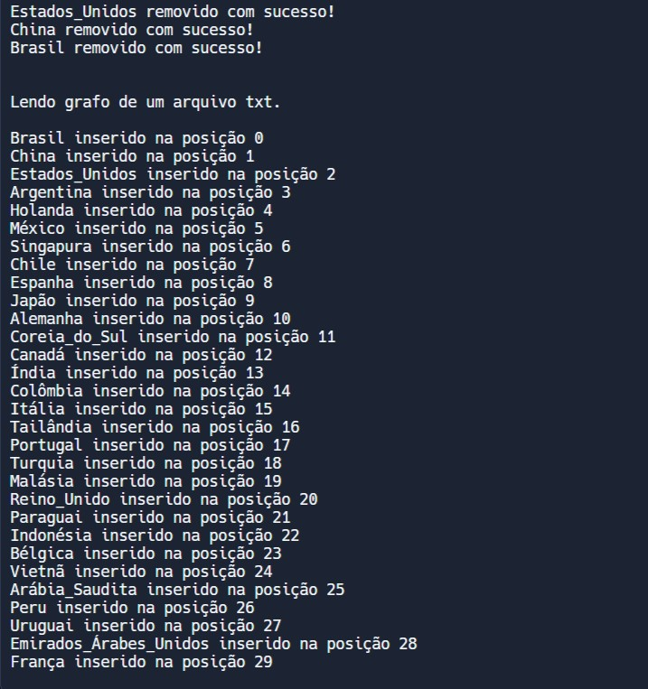

# Opção b) Gravar dados no arquivo.txt

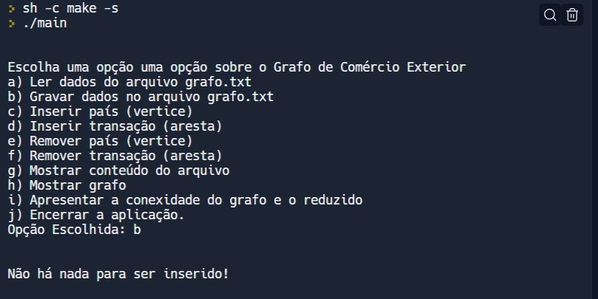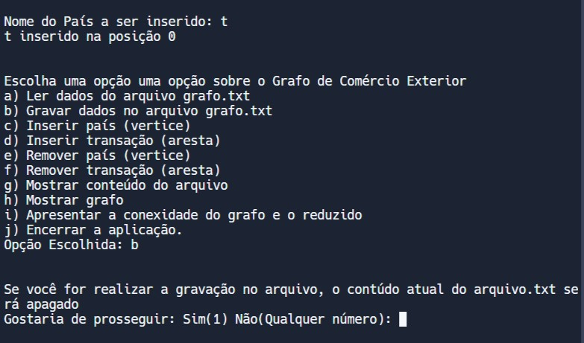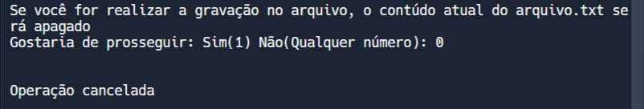

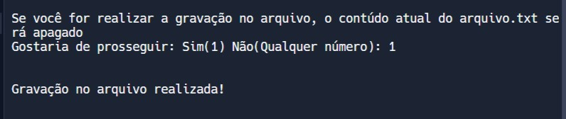

# Opção c) Inserir vértice

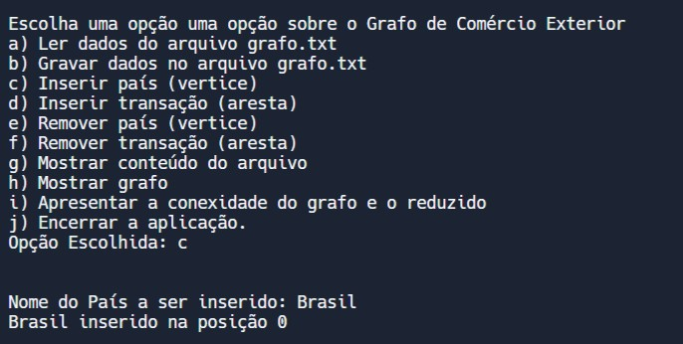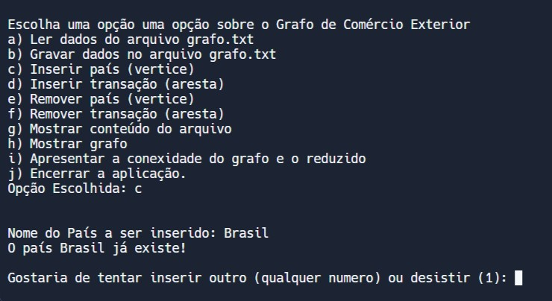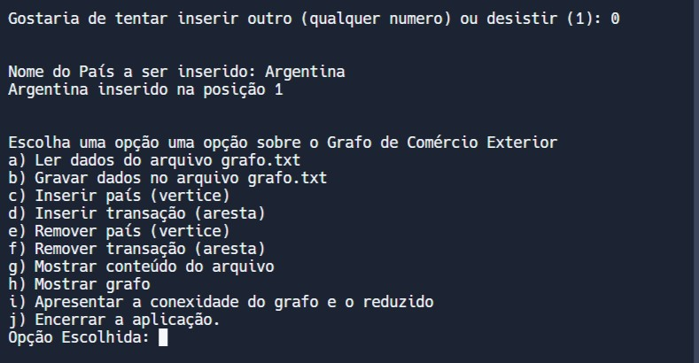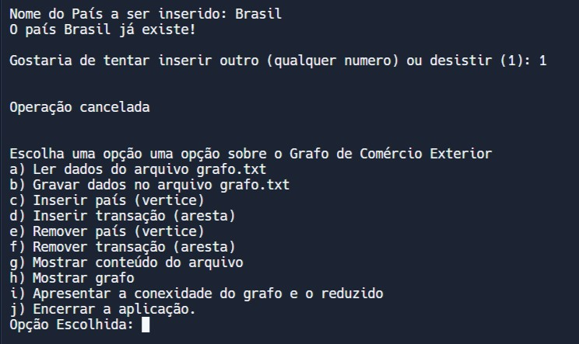

# Opção d) Inserir Aresta

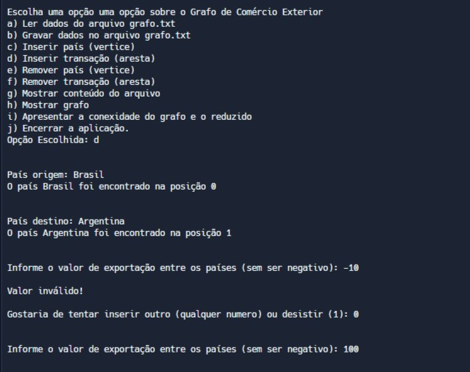

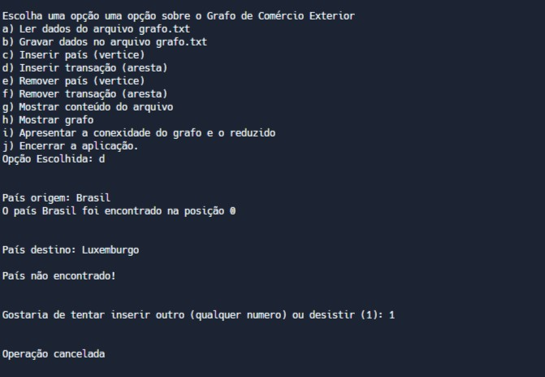

Teoría dos Grafos

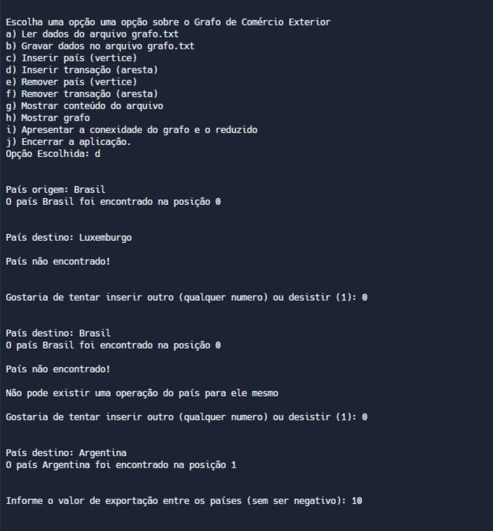

# Opção e) Remover vértice

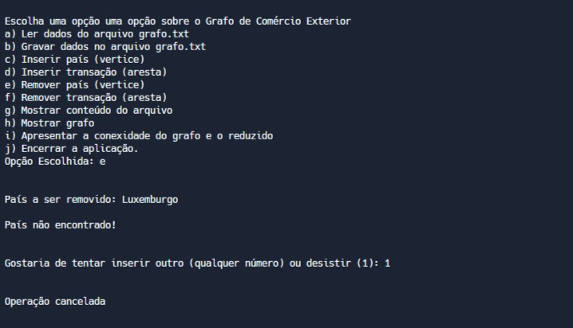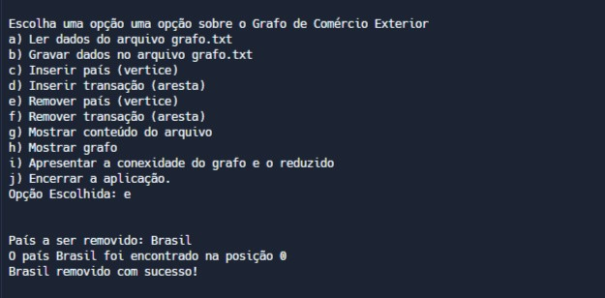

# Teoría dos Grafos Opção f) Remover aresta

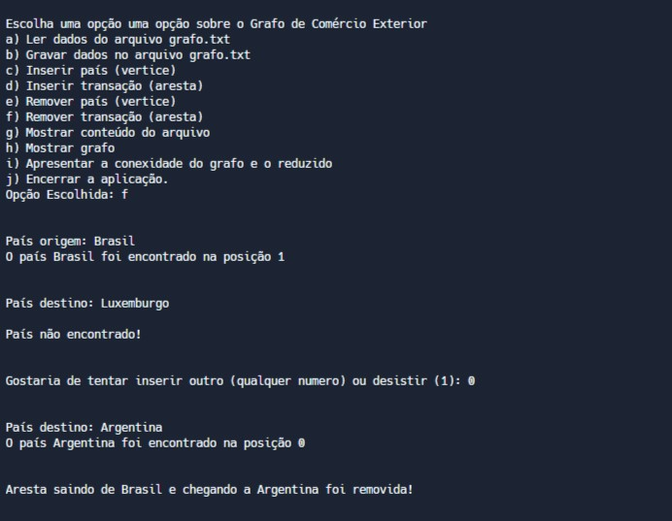

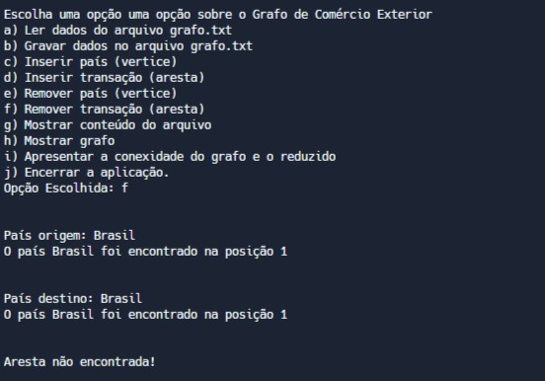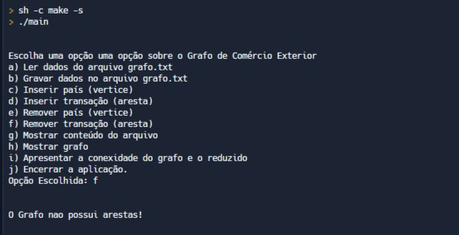

# Opção g) Mostrar conteúdo do arquivo

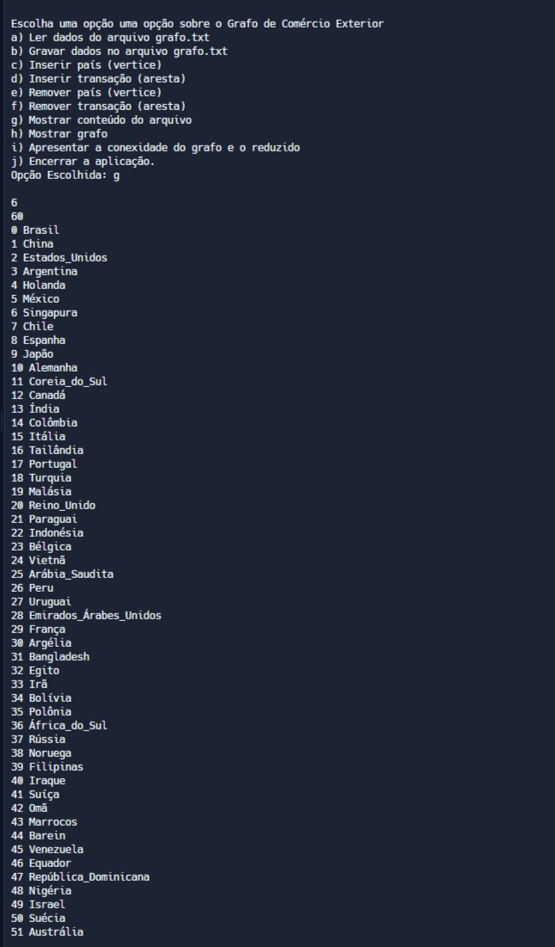

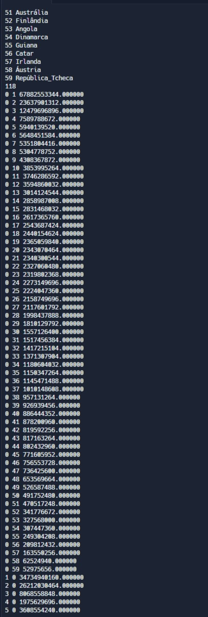

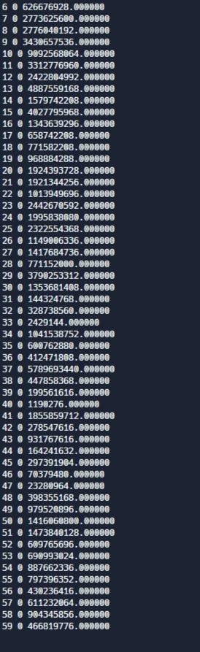

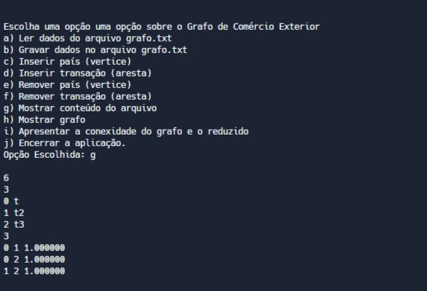

# Opção h) Mostrar Grafo

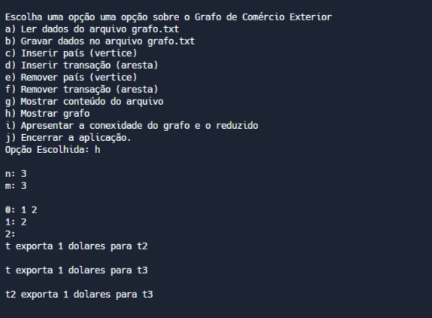

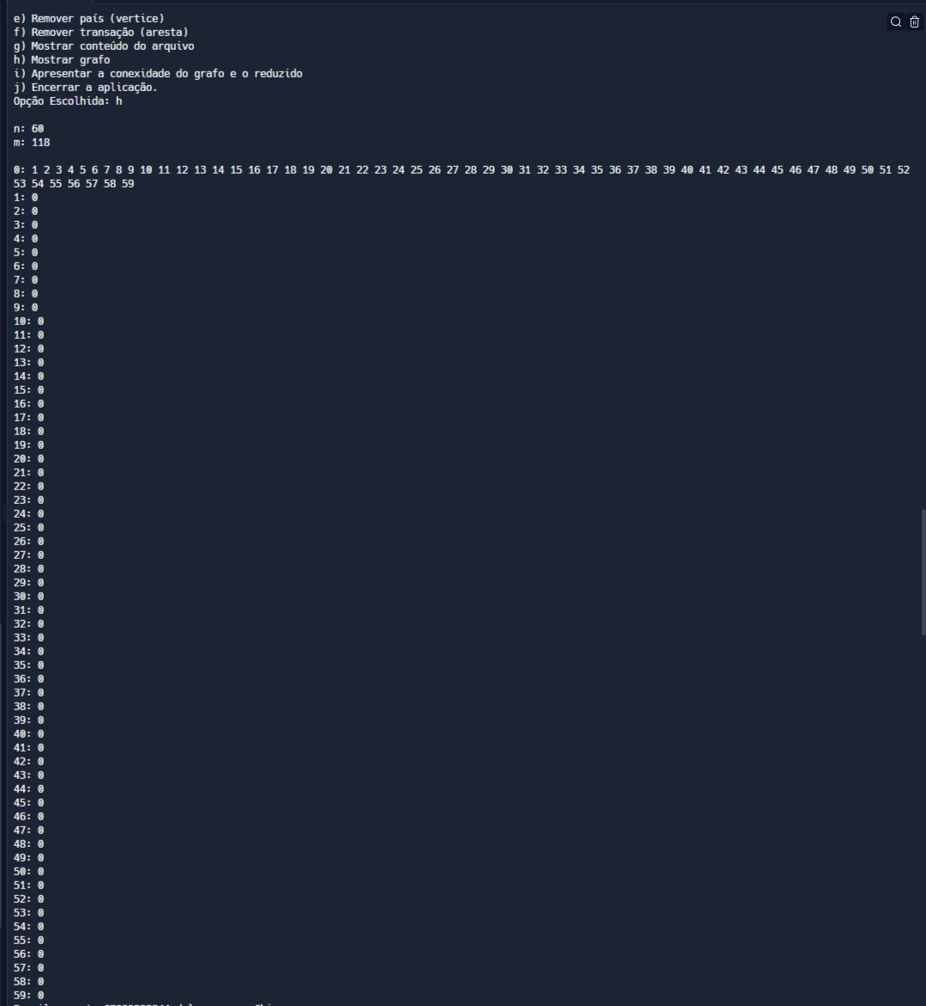

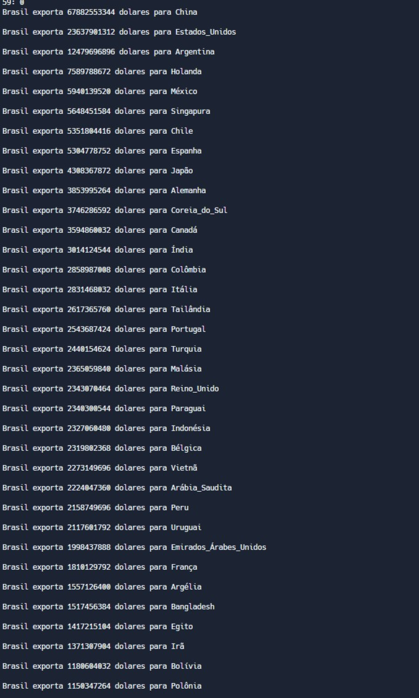

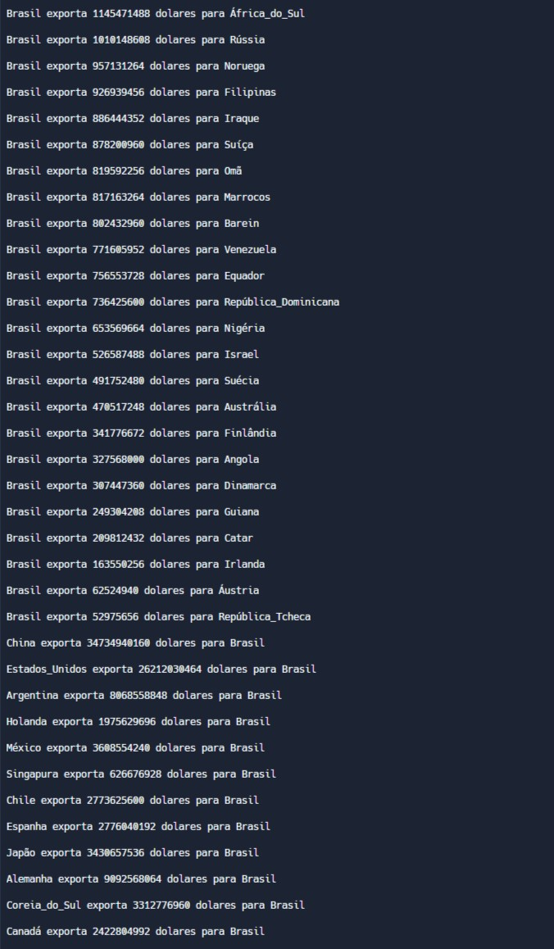

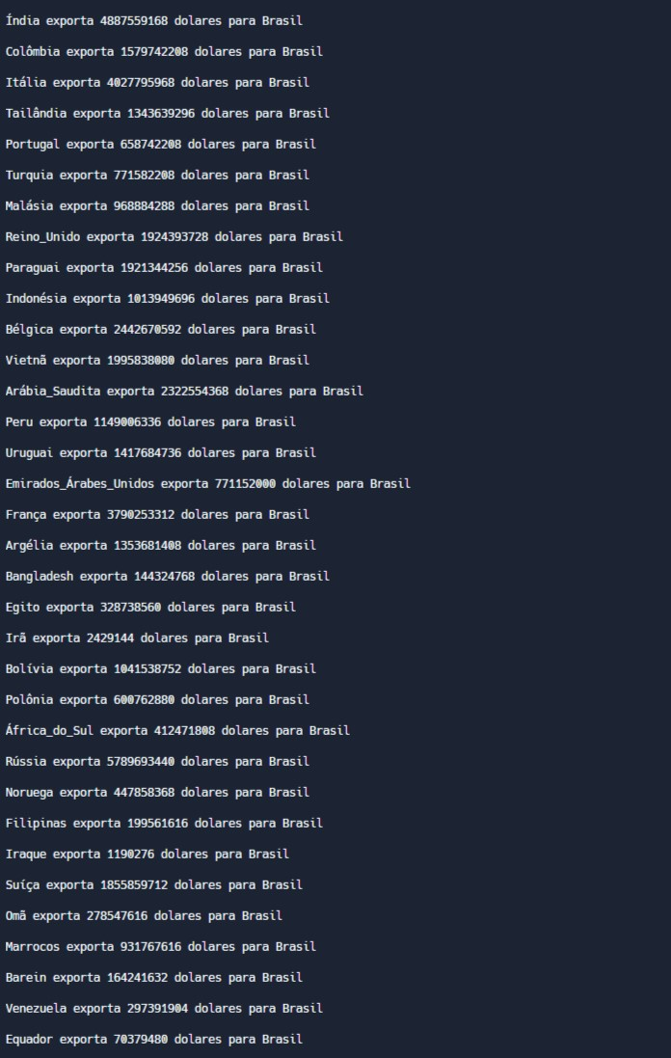

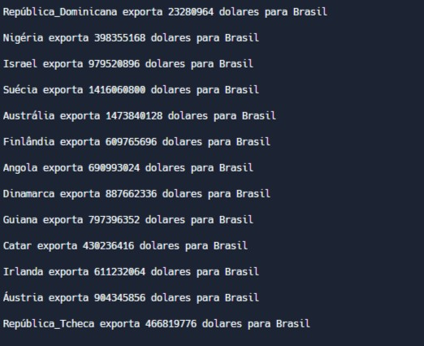

# Opção i) Apresentar conexidade do grafo e o reduzido

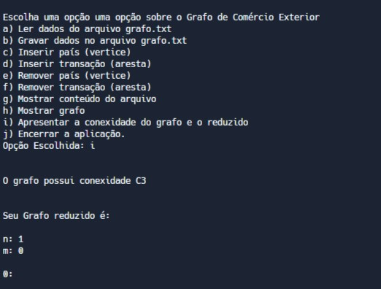

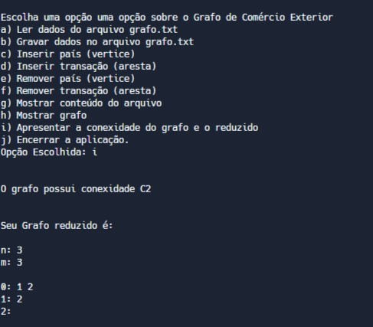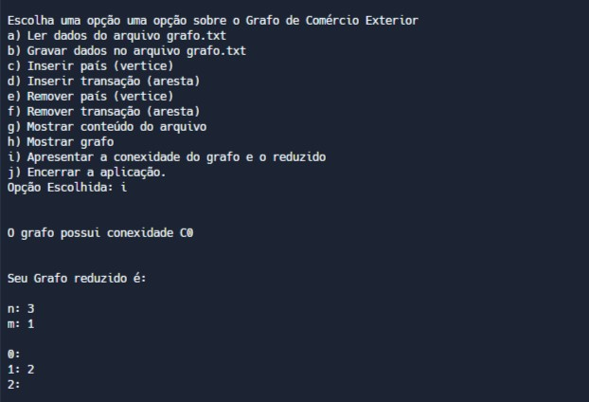

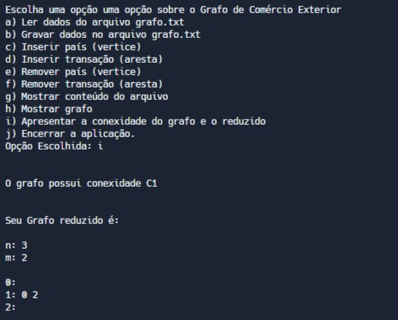

# Opção j) Encerrar aplicação

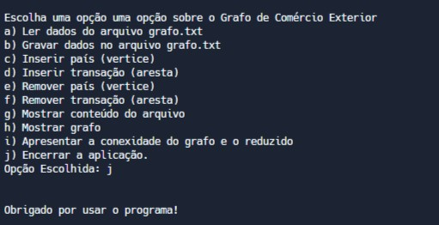

# Opção inválida

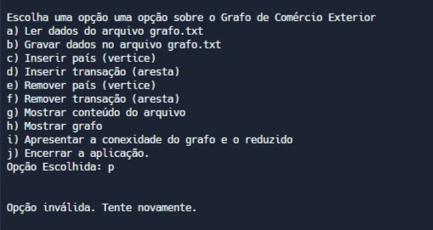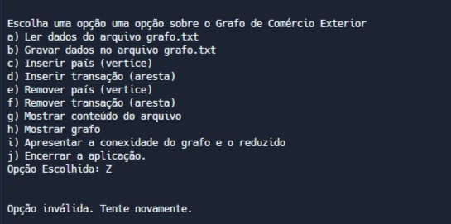

**Apêndice**

# Fonte / recursos que ajudaram

Informacoes sobre as transacoes

[(http://comexstat.mdic.gov.br/pt/geral](http://comexstat.mdic.gov.br/pt/geral))

Replit com o codigo

[(https://replit.com/join/bkkqqibobn-arturvalladares](https://replit.com/join/bkkqqibobn-arturvalladares))

Github [(https://github.com/arturstaation/GrafoComercioExterior](https://github.com/arturstaation/GrafoComercioExterior))

**Entrega 2**

**Mudanças**

Adição de 36 arestas:

EXPORTAÇÃO ESTADOS UNIDOS - 547,0 bilhões

12 Canadá - $94.084.000.000

5 México - $85.879.000.000

1 China - $41.025.000.000

9 Japão – $21.333.000.000

20 Reino Unido – $20.239.000.000

4 Holanda – $19.145.000.000

10 Alemanha – $19.145.000.000

11 Coreia do Sul – $19.145.000.000

13 Índia – $12.581.000.000

IMPORTAÇÃO ESTADOS UNIDOS - 818,2 bilhões

1 China - $139.912.200.000

5 México – $111.275.200.000

12 Canadá – $108.002.400.000

9 Japão – $37.637.200.000

10 Alemanha – $36.819.000.000

24 Vietnã - $32.728.000.000

11 Coreia do Sul – $29.455.200.000

13 Índia – $22.091.400.000

57 Irlanda – $19.636.800.000

15 Itália – $17.182.200.000

EXPORTAÇÃO CHINA

9 Japão - $172.930.000.000

11 Coreia do Sul - $162.620.000.000

24 Vietnã - $146.960.000.000

13 Índia - $118.500.000.000

4 Holanda - $117.730.000.000

10 Alemanha - $116.230.000.000

19 Malásia - $93.710.000.000

20 Reino Unido - $81.540.000.000

6 Singapura - $81.170.000.000

IMPORTAÇÃO CHINA

11 Coreia do Sul – $199.670.000.000

9 Japão – $184.500.000.000

51 Austrália - $142.090.000.000

37 Rússia - $114.150.000.000

10 Alemanha - $111.400.000.000

19 Malásia - $109.880.000.000

24 Vietnã - $87.960.000.000

22 Indonesia - $77.770.000.000

Grafo novo:

Adição das funções:  
Coloração, ver grau de vertices, ver se o grafo é hamiltoniano e ver se o grafo é euleriano.

**Entradas a-i nao foram modificadas.**

**Novo Menu**

**Opção J)**

**  
  
  
  
  
  
Opção K)  
**

**Opção L)  
**

**  
  
Opção M)  
**

**Opção N)**

**Apendice**

**Novas fontes:**

**Dados de Transações:** [**https://tradingeconomics.com/china/exports-by-country**](https://tradingeconomics.com/china/exports-by-country)[**https://tradingeconomics.com/china/imports-by-country**](https://tradingeconomics.com/china/imports-by-country)[**https://santandertrade.com/pt/portal/analise-os-mercados/estados-unidos/valores-do-comercio-2#classification_by_country**](https://santandertrade.com/pt/portal/analise-os-mercados/estados-unidos/valores-do-comercio-2#classification_by_country)

**Novo replit:** [**https://replit.com/@ArturValladares/P2Grafos#main.cpp**](https://replit.com/@ArturValladares/P2Grafos#main.cpp)[**https://replit.com/join/bkkqqibobn-arturvalladares**](https://replit.com/join/bkkqqibobn-arturvalladares)

**Github:** [**https://github.com/arturstaation/GrafoComercioExterior**](https://github.com/arturstaation/GrafoComercioExterior) **Link do youtube:** [**https://youtu.be/Y3PhLqIZ36o**](https://youtu.be/Y3PhLqIZ36o)

**Arquivo.txt**

7

60

0 Brasil

1 China

2 Estados_Unidos

3 Argentina

4 Holanda

5 México

6 Singapura

7 Chile

8 Espanha

9 Japão

10 Alemanha

11 Coreia_do_Sul

12 Canadá

13 Índia

14 Colômbia

15 Itália

16 Tailândia

17 Portugal

18 Turquia

19 Malásia

20 Reino_Unido

21 Paraguai

22 Indonésia

23 Bélgica

24 Vietnã

25 Arábia_Saudita

26 Peru

27 Uruguai

28 Emirados_Árabes_Unidos

29 França

30 Argélia

31 Bangladesh

32 Egito

33 Irã

34 Bolívia

35 Polônia

36 África_do_Sul

37 Rússia

38 Noruega

39 Filipinas

40 Iraque

41 Suíça

42 Omã

43 Marrocos

44 Barein

45 Venezuela

46 Equador

47 República_Dominicana

48 Nigéria

49 Israel

50 Suécia

51 Austrália

52 Finlândia

53 Angola

54 Dinamarca

55 Guiana

56 Catar

57 Irlanda

58 Áustria

59 República_Tcheca

154

0 1 67882553344.000000

0 2 23637901312.000000

0 3 12479696896.000000

0 4 7589788672.000000

0 5 5940139520.000000

0 6 5648451584.000000

0 7 5351804416.000000

0 8 5304778752.000000

0 9 4308367872.000000

0 10 3853995264.000000

0 11 3746286592.000000

0 12 3594860032.000000

0 13 3014124544.000000

0 14 2858987008.000000

0 15 2831468032.000000

0 16 2617365760.000000

0 17 2543687424.000000

0 18 2440154624.000000

0 19 2365059840.000000

0 20 2343070464.000000

0 21 2340300544.000000

0 22 2327060480.000000

0 23 2319802368.000000

0 24 2273149696.000000

0 25 2224047360.000000

0 26 2158749696.000000

0 27 2117601792.000000

0 28 1998437888.000000

0 29 1810129792.000000

0 30 1557126400.000000

0 31 1517456384.000000

0 32 1417215104.000000

0 33 1371307904.000000

0 34 1180604032.000000

0 35 1150347264.000000

0 36 1145471488.000000

0 37 1010148608.000000

0 38 957131264.000000

0 39 926939456.000000

0 40 886444352.000000

0 41 878200960.000000

0 42 819592256.000000

0 43 817163264.000000

0 44 802432960.000000

0 45 771605952.000000

0 46 756553728.000000

0 47 736425600.000000

0 48 653569664.000000

0 49 526587488.000000

0 50 491752480.000000

0 51 470517248.000000

0 52 341776672.000000

0 53 327568000.000000

0 54 307447360.000000

0 55 249304208.000000

0 56 209812432.000000

0 57 163550256.000000

0 58 62524940.000000

0 59 52975656.000000

1 0 34734940160.000000

2 0 26212030464.000000

3 0 8068558848.000000

4 0 1975629696.000000

5 0 3608554240.000000

6 0 626676928.000000

7 0 2773625600.000000

8 0 2776040192.000000

9 0 3430657536.000000

10 0 9092568064.000000

11 0 3312776960.000000

12 0 2422804992.000000

13 0 4887559168.000000

14 0 1579742208.000000

15 0 4027795968.000000

16 0 1343639296.000000

17 0 658742208.000000

18 0 771582208.000000

19 0 968884288.000000

20 0 1924393728.000000

21 0 1921344256.000000

22 0 1013949696.000000

23 0 2442670592.000000

24 0 1995838080.000000

25 0 2322554368.000000

26 0 1149006336.000000

27 0 1417684736.000000

28 0 771152000.000000

29 0 3790253312.000000

30 0 1353681408.000000

31 0 144324768.000000

32 0 328738560.000000

33 0 2429144.000000

34 0 1041538752.000000

35 0 600762880.000000

36 0 412471808.000000

37 0 5789693440.000000

38 0 447858368.000000

39 0 199561616.000000

40 0 1190276.000000

41 0 1855859712.000000

42 0 278547616.000000

43 0 931767616.000000

44 0 164241632.000000

45 0 297391904.000000

46 0 70379480.000000

47 0 23280964.000000

48 0 398355168.000000

49 0 979520896.000000

50 0 1416060800.000000

51 0 1473840128.000000

52 0 609765696.000000

53 0 690993024.000000

54 0 887662336.000000

55 0 797396352.000000

56 0 430236416.000000

57 0 611232064.000000

58 0 904345856.000000

59 0 466819776.000000

2 12 94084000000.000000

2 5 85879000000.000000

2 1 41025000000.000000

2 9 21333000000.000000

2 20 20239000000.000000

2 4 19145000000.000000

2 10 19145000000.000000

2 11 19145000000.000000

2 13 12581000000.000000

1 2 139912200000.000000

5 2 111275200000.000000

12 2 108002400000.000000

9 2 37637200000.000000

10 2 36819000000.000000

24 2 32728000000.000000

11 2 29455200000.000000

13 2 22091400000.000000

57 2 19636800000.000000

15 2 17182200000.000000

1 9 172930000000.000000

1 11 162620000000.000000

1 24 146960000000.000000

1 13 118500000000.000000

1 4 117730000000.000000

1 10 116230000000.000000

1 19 93710000000.000000

1 20 81540000000.000000

1 6 81170000000.000000

11 1 199670000000.000000

9 1 184500000000.000000

51 1 142090000000.000000

37 1 114150000000.000000

10 1 111400000000.000000

19 1 109880000000.000000

24 1 87960000000.000000

22 1 77770000000.000000